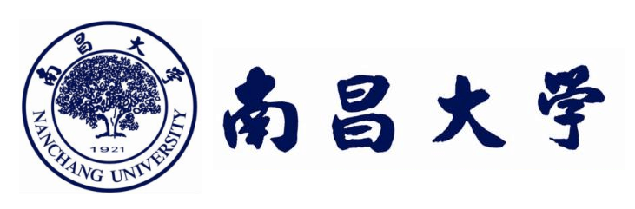
南昌大学物理与材料学院材料科学与工程专业
同等学力申请硕士学位招生简章

一、院校简介：
南昌大学是一所“文理工医渗透、学研产用结合”的综合性大学，是江西省人民政府和教育部共建的国家“211工程”重点建设大学。学校现有8个学术类博士学位授权一级学科，45个学术类硕士学位授权一级学科，1种博士专业学位授权和20种硕士专业学位授权以及在职人员以同等学力申请硕士学位授予权。
南昌大学物理与材料学院是江西省唯一的国家“双一流”建设学科所在学院。2022年元月，在学校新一轮学科调整背景下，由原材料科学与工程学院与原物理系融合建立。学院现有材料科学与工程和物理学两个一级学科博士点，有物理学、材料科学与工程、光学工程、天文学四个一级硕士点；拥有材料物理与化学国家重点学科，设立材料科学与工程一级学科博士后流动站。材料科学与工程学科是江西省唯一的国家“双一流”建设学科。
学院现有在校本科学生1305 名，硕士、博士研究生777 名，目前已形成一支以中国科学院院士江风益教授为学术领军人、由包括60名教授在内的196名专任教学科研人员组成的优秀师资队伍。坚持基础理论研究和应用工程技术并重，注重培养学生工程实践能力与创新能力，致力于培养具备创新意识和解决复杂工程问题能力、具有多学科交叉特色和国际化视野的复合型高层次人才。
为适应全国社会经济发展需求，培养更多物理材料领域高层次人才。南昌大学物理与材料学院决定面向全国开设材料科学与工程专业同等学力申请硕士学位课程研修班。

- 培养目标：
材料科学与工程专业培养具备包括金属材料、无机非金属材料、高分子材料等材料领域的科学与工程方面较宽的基础知识，适应社会主义市场经济发展的高层次、高素质全面发展的科学研究与工程技术人才，学员能在各种材料的制备、加工成型、材料结构与性能等领域从事科学研究与教学、技术开发、工艺和设备设计、技术改造及经营管理等方面工作。

- 报读优势：
【潜力学科】国家高精尖潜力科技发展专业，学术特色和技术强项理工科；
【免试入学】学员满足报读条件免试入学，可跨专业报考，先学习后考试；
【申硕仅考1科】专业全国统考仅考英语1门，60分合格，难度较低；
【考试机会多】学员有4次申硕考试机会，多次机会考大大提升申硕通过率；
【灵活授课】设面授班、网络班，学员可根据自身实际情况选择学习班型；
【拓展人脉】不定期举办线上主题讲座、开展小组论坛话题讨论，为学员提供更多的交流机会与人际拓展平台。

- 课程设置：

材料科学与工程专业课程设置
基础课 | 中国特色社会主义理论与实践 | 自然辩证法概论
基础课 | 英语 | 数值分析
专业课 | 材料性能学 | 材料工程基础
专业课 | 材料化学 | 现代分析测试技术
专业课 | 材料合成与制备 | 复合材料学
专业课 | 功能高分子材料 | 计算机材料
选修课 | 高等材料制备技术 | 凝固原理与技术
选修课 | 半导体物理 | 计算机
注：具体课程以学校实际安排为准

- 报考条件：
1、已获得学士学位，并在获得学士学位后工作3年以上者；
2、虽无学士学位但已获得硕士或博士学位者；或通过教育部留学服务中心认证的国（境）外学士(获得学士学位后工作3年以上)、硕士或博士学位获得者。
3、在申请学位的专业或相近专业做出成绩，学术水平或专业技术水平已达到所申请学位专业的毕业研究生同等水平。

六、收费标准：
1、课程学习培养费18100元
2、学位论文答辩费16000元

七、培养方式：
1、学习时间：学制两年；
2、授课方式：校本部面授学习、异地教学中心网络学习相结合的授课方式；面授时间利用周末及公众节假日集中授课，学习期间采取理论与实践相结合、课堂讲授与自学相结合的方式。

八、报名手续：
1、同等学力人员申硕申请硕士学位情况表；
2、二代居民身份证原件及复印件；
3、学历证书、学位证书原件及复印件；
4、中国高等教育学位在线验证报告或学位认证报告；
5、蓝底电子证件照。

九、获取证书：
申请人资格审查之日起，必须在4年内修完所申请专业硕士研究生培养方案规定的课程，按要求参加考试，取得合格成绩，修满规定的学分，并且通过同等学力人员申请硕士学位外国语水平全国统一考试和学科综合水平全国统一考试；在省级及以上学术期刊发表一篇与专业相关的论文（本人独著或第一作者）；在6年内进行硕士学位论文答辩。通过同等学力水平认定，经我校学位委员会批准，授予硕士学位并颁发学位证书。

